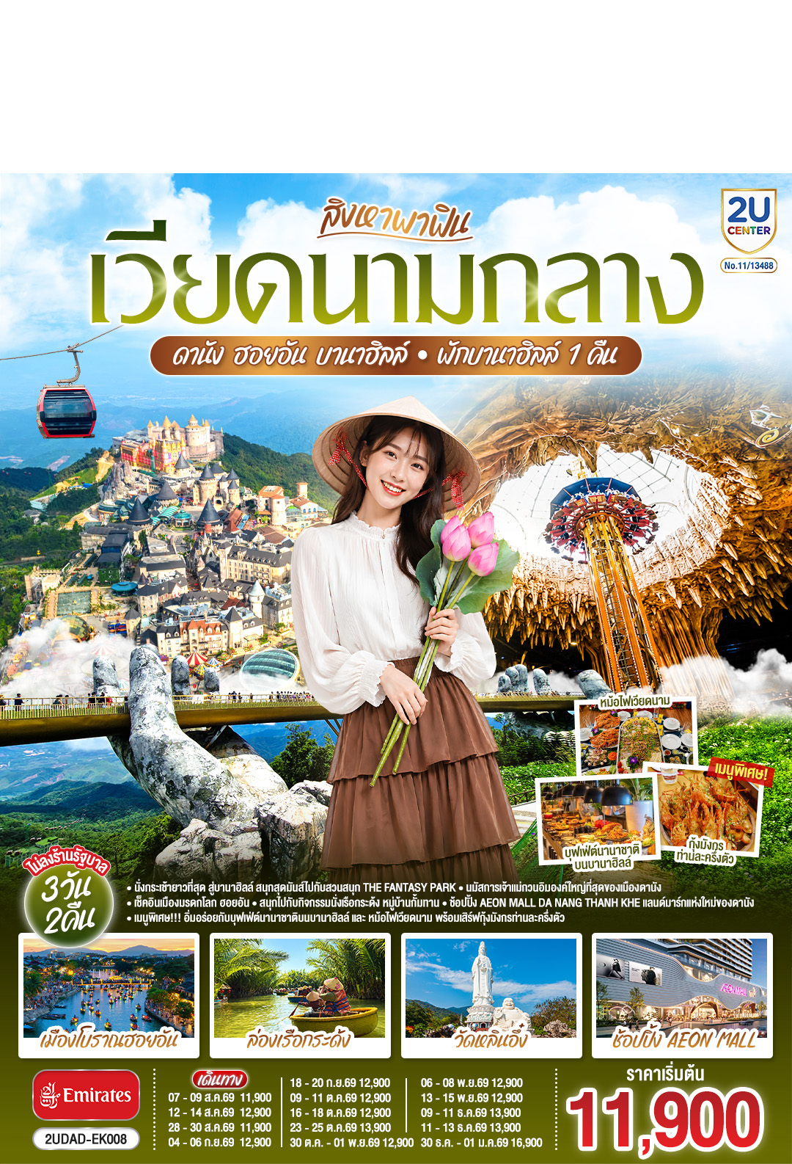
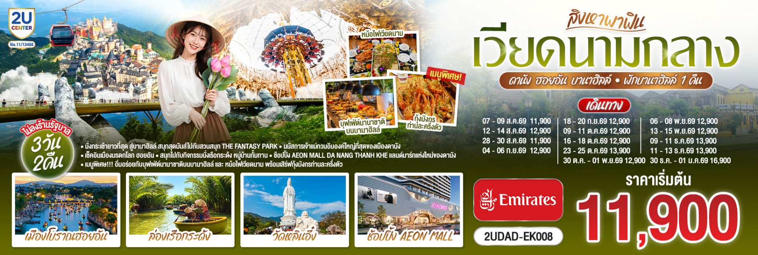
 | โปรแกรมการเดินทาง | เช้า | เที่ยง | ค่ำ | โรงแรมที่พัก
1 | กรุงเทพฯ (ท่าอากาศยานสุวรรณภูมิ) – ดานัง(ท่าอากาศยานนานาชาติดานัง) EK370 : 20:10 - 21:50) – เมืองดานัง – เข้าสู่ที่พัก | - | - | -  ✈ | Ibiza, Goldensun, Roliva, Nagila, Magnolia Hotel  หรือเทียบเท่าระดับ 4 ดาว
2 | เมืองดานัง – วัดหลินอึ๋ง – ร้านกาแฟ SON TRA MARINA CAFÉ – นั่งกระเช้าไฟฟ้าขึ้นสู่บานาฮิลล์ – สะพานสีทอง (Golden Bridge) – โซนสวนสนุก – โซนสวนดอกไม้– เข้าสู่ที่พัก  * เมนูพิเศษ อิ่มอร่อยกับบุฟเฟ่ต์นานาชาติ บนบานาฮิลล์ |  |  | บุฟเฟ่ต์นานาชาติ | Mercure Ba Na Hill Hotel  หรือเทียบเท่าระดับ 4 ดาว
3 | บานาฮิลล์ – เมืองโบราณฮอยอัน – ล่องเรือกระด้ง หมู่บ้านกั๊มทาน – ถ่ายรูปสะพานมังกร – สวน APEC –ช้อปปิ้ง AEON MALL – ท่าอากาศยานนานาชาติดานัง (EK371: 23.30 – 01.10+1) – กรุงเทพฯ (ท่าอากาศยานนานาชาติสุวรรณภูมิ)  *เมนูพิเศษ หม้อไฟซีฟู๊ดเวียดนาม+พร้อมเสิร์ฟกุ้งมังกรท่านละครึ่งตัว |  |  | ✈  หม้อไฟซีฟู๊ด

อัตราค่าบริการและเงื่อนไขรายการท่องเที่ยว

กําหนดวันเดินทาง | ผู้ใหญ่/เด็ก  พัก 2 ท่าน ท่านละ | ห้องพัก 3 ท่าน  (Triple Room)  *บาน่าฮิลล์  พัก FAMILY BUNKS  (ราคาท่านละ) | ไม่รวม  ตั๋วเครื่องบิน  JOIN LAND  *โปรดติดต่อเจ้าหน้าที่  (ราคาท่านละ) | พักเดี่ยว  เพิ่มท่านละ
07 – 09 ส.ค.69 | 11,900.- | 12,400.- | 8,900.- | 3,500.-
12 – 14 ส.ค.69 | 12,900.- | 13,400.- | 9,900.- | 3,500.-
28 – 30 ส.ค.69 | 11,900.- | 12,400.- | 8,900.- | 3,500.-
04 – 06 ก.ย.69 | 12,900.- | 13,400.- | 9,900.- | 3,500.-
18 – 20 ก.ย.69 | 12,900.- | 13,400.- | 9,900.- | 3,500.-
09 – 11 ต.ค.69 | 12,900.- | 13,400.- | 9,900.- | 3,500.-
16 – 18 ต.ค.69 | 12,900.- | 13,400.- | 9,900.- | 3,500.-
23 – 25 ต.ค.69 | 13,900.- | 14,400.- | 10,900.- | 3,500.-
30 ต.ค. – 01 พ.ย.69 | 12,900.- | 14,400.- | 9,900.- | 3,500.-
06 – 08 พ.ย.69 | 12,900.- | 13,400.- | 9,900.- | 3,500.-
13 – 15 พ.ย.69 | 12,900.- | 13,400.- | 9,900.- | 3,500.-
09 – 11 ธ.ค.69 | 13,900.- | 14,400.- | 10,900.- | 3,500.-
11 – 13 ธ.ค.69 | 13,900.- | 14,400.- | 10,900.- | 3,500.-
30 ธ.ค. – 01 ม.ค.69 | 16,900.- | 15,400.- | 14,900.- | 3,500.-
ราคาทัวร์ข้างต้นยังไม่รวมค่าทิปมัคคุเทศก์ท้องถิ่นและคนขับรถ 2,000 บาท/ท่าน/ทริป
เด็กอายุไม่เกิน 2 ปี ณ วันเดินทางกลับ (Infant) ท่านละ 6,500 บาท
รายการทัวร์ไม่มีลงร้านรัฐบาล
**หมายเหตุ กรณีลูกค้าท่านใด ต้องจองตั๋วภายในประเทศ *** ตั๋วเครื่องบิน *** กรุณาสอบถามที่เจ้าหน้าที่ทุกครั้ง ก่อนทำการจองตั๋ว ทั้งนี้เพื่อเป็นประโยชน์ของตัวท่านเอง เนื่องจากสายการบินอาจมีการปรัปเปลี่ยนไฟล์ทบิน หรือเวลาบิน โดยไม่ได้แจ้งให้ทราบล่วงหน้าทางบริษัทฯ จะไม่รับผิดชอบใดๆในกรณีถ้าท่านออกตั๋วภายในโดยไม่แจ้งให้ทราบ ถือว่าท่านยอมรับในเงื่อนไขดังกล่าว
***โปรแกรมอาจจะมีการปรับเปลี่ยนตามความเหมาะสมของสภาพอากาศและฤดูกาล***
หากสนใจเดินทางเป็นกรุ๊ปส่วนตัว มีค่าใช้จ่ายเพิ่มท่านละ1,000บาท (จำนวนผู้เดินทาง20 ท่านขึ้นไป)

วันแรก | กรุงเทพฯ (ท่าอากาศยานสุวรรณภูมิ) – ดานัง(ท่าอากาศยานนานาชาติดานัง) EK370 (20:10 - 21:50) – เมืองดานัง – เข้าสู่ที่พัก
17.00 น. | คณะพร้อมกัน ณ ท่าอากาศยานนานาชาติสุวรรณภูมิ เคาน์เตอร์สายการบิน Emirates Airlines (EK) โดยมีเจ้าหน้าที่คอยให้การต้อนรับและอำนวยความสะดวกก่อนขึ้นเครื่อง (รวมน้ำหนักกระเป๋า 30 กิโลกรัม)
20.10 น. | ออกเดินทางสู่ ท่าอากาศยานนานาชาติดานัง โดยสายการบิน Emirates Airlines (EK) เที่ยวบินที่ EK370 * มีอาหารและเครื่องดื่มบริการบนเครื่อง *
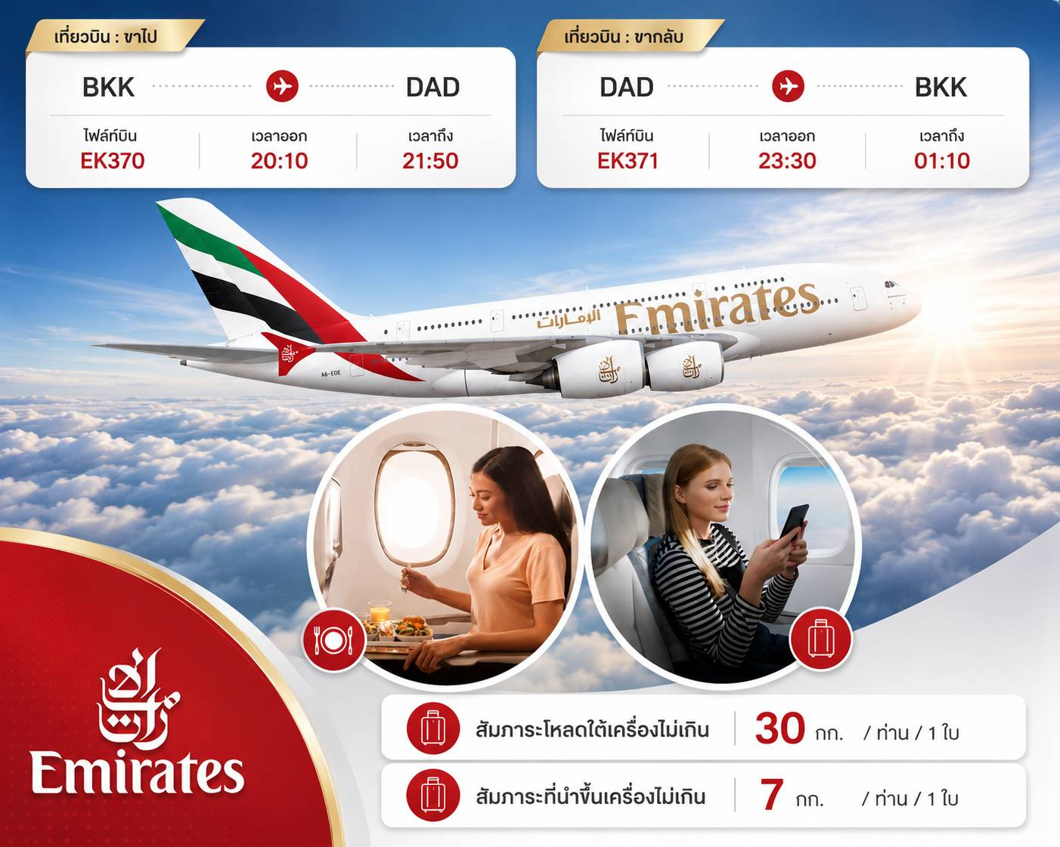
21.50 น. | เดินทางถึง ท่าอากาศยานนานาชาติดานัง หนึ่งในเมืองสำคัญของประเทศเวียดนาม ตั้งอยู่บริเวณกลางของประเทศและเป็นเมืองใหญ่ที่สุดในภาคกลางของเวียดนาม ดานังมีความสำคัญทั้งในด้านเศรษฐกิจ การค้า และการท่องเที่ยว ชายหาดที่สวยงามที่งดงาม  หลังจากผ่านพิธีการตรวจคนเข้าเมืองเป็นที่เรียบร้อยแล้ว นำท่านรับสัมภาระ (เวลาท้องถิ่นที่เวียดนาม เท่ากับเวลาประเทศไทย) จากนั้นนำท่านเดินทางสู่ที่พัก
ที่พัก | Ibiza, Goldensun, Roliva, Nagila, Magnolia Hotel Hotel หรือเทียบเท่าระดับ 4 ดาว
วันที่สอง | เมืองดานัง – วัดหลินอึ๋ง – ร้านกาแฟ SON TRA MARINA CAFÉ – นั่งกระเช้าไฟฟ้าขึ้นสู่บานาฮิลล์ – สะพานสีทอง (Golden Bridge) – โซนสวนสนุก – โซนสวนดอกไม้ – เมืองดานัง – เข้าสู่ที่พัก  * เมนูพิเศษ อิ่มอร่อยกับบุฟเฟ่ต์นานาชาติ บนบานาฮิลล์
เช้า | รับประทานอาหารเช้า ณ ภัตตาคาร (มื้อที่ 1)
 | เดินทางสู่ วัดหลินอึ๋ง (Linh Ung Pagoda) วัดที่มีชื่อเสียงและเป็นที่รู้จักในภูมิภาคนี้ นำท่านสักการะขอพรเจ้าแม่กวนอิมองค์ใหญ่ที่สุดของเมืองดานัง สูงประมาณ 67 เมตร ซึ่งเป็นจุดเด่นที่ดึงดูดนักท่องเที่ยวและผู้ที่มาสักการะเป็นจำนวนมาก วัดนี้ยังตั้งอยู่บนยอดเขาที่มีทัศนียภาพสวยงาม สามารถมองเห็นทะเลและธรรมชาติรอบๆ ได้อย่างชัดเจน นอกจากนี้ยังมีสถาปัตยกรรมที่สวยงาม และบรรยากาศสงบเพิ่มมนต์ขลังให้กับวัดแห่งนี้ยิ่งขึ้นไป
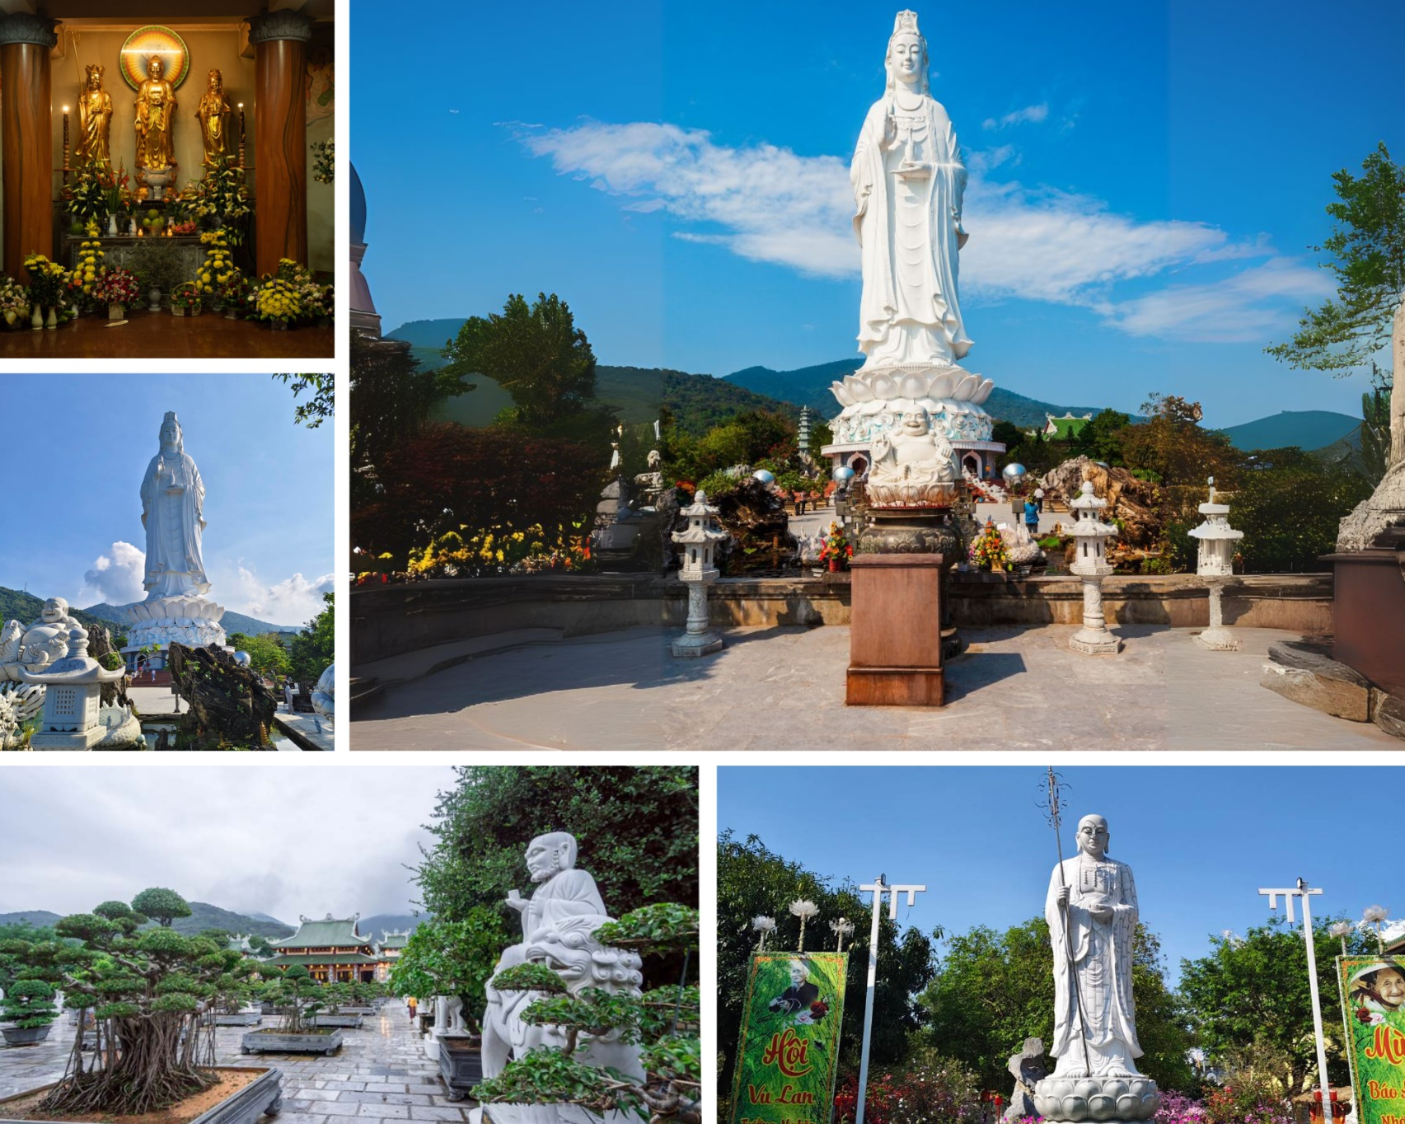
 | นำท่านเดินทางสู่ SON TRA MARINA CAFÉ คาเฟ่ริมทะเลบรรยากาศดีเหมาะกับสายถ่ายรูป ตัวร้านตกแต่งด้วยโทนสีฟ้า-ขาวสบายตามีลมทะเลพัดเย็นๆ มาพร้อมกับมุมถ่ายภาพที่หลากหลายห้ามพลาดเลยทีเดียว (ไม่รวมค่าบริการอาหารและเครื่องดื่ม)
กลางวัน | รับประทานอาหารกลางวัน ณ ภัตตาคาร (มื้อที่ 2)
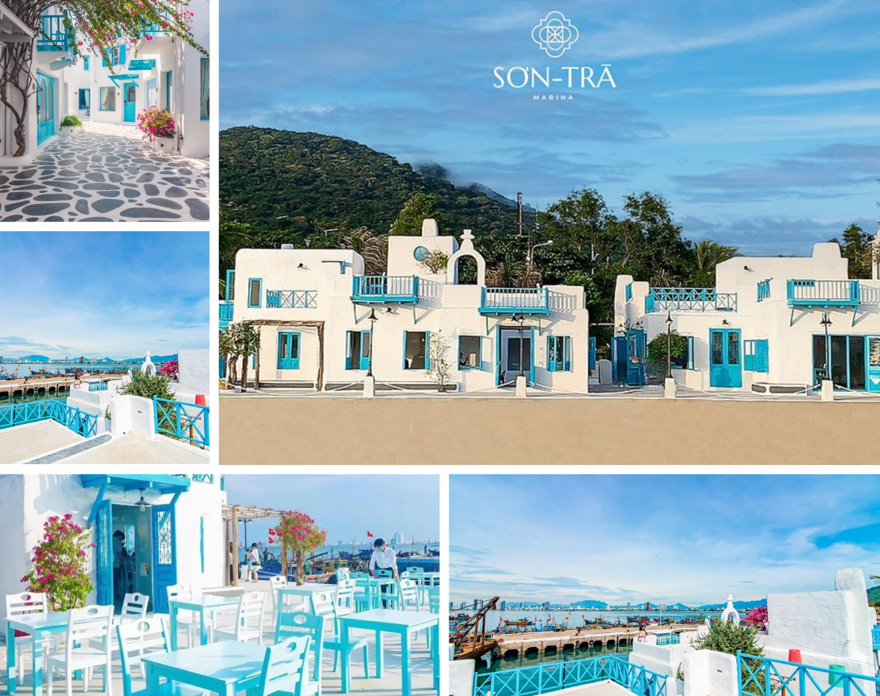
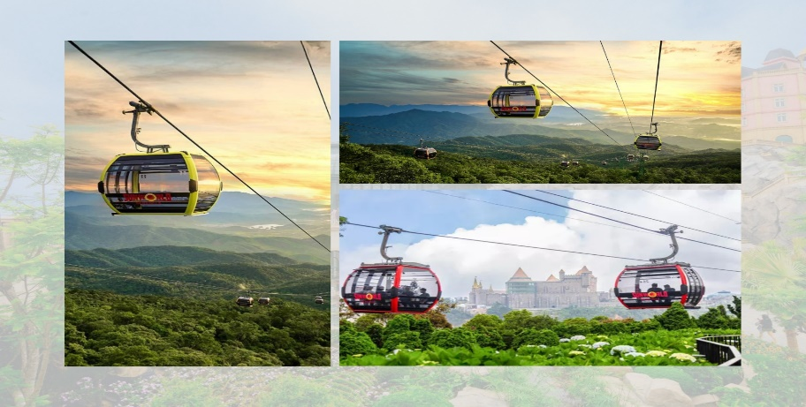
นำท่าน นั่งกระเช้าขึ้นสู่บานาฮิลล์ สัมผัสประสบการณ์ที่น่าตื่นเต้นพร้อมชมความสวยงามมากของธรรมชาติวิวมุมสูง บานาฮิลล์ตั้งอยู่ในจังหวัดดานัง ประเทศเวียดนาม เป็นสถานที่ท่องเที่ยวที่มีชื่อเสียงและยอดนิยอมเป็นอย่างมาก และตัวกระเช้าลอยฟ้าเองยังมีความยาวที่สุดในโลกที่เชื่อมระหว่างเทือกเขาและยอดเขาอีกด้วย เมื่อท่านนั่งกระเช้าชมวิวทิวทัศน์ที่สวยงามของภูเขาและป่าไม้ในระหว่างการเดินทาง นอกจากนี้บาน่าฮิลล์ยังมีสถานที่ท่องเที่ยวที่น่าสนใจมากมาย เช่น สะพานทอง (Golden Bridge) ที่มีลักษณะเป็นสะพานที่ถูกถือโดยมือยักษ์ รวมถึงสวนสนุกและรีสอร์ทต่างๆ ที่มีบรรยากาศสุดแสนโรแมนติก
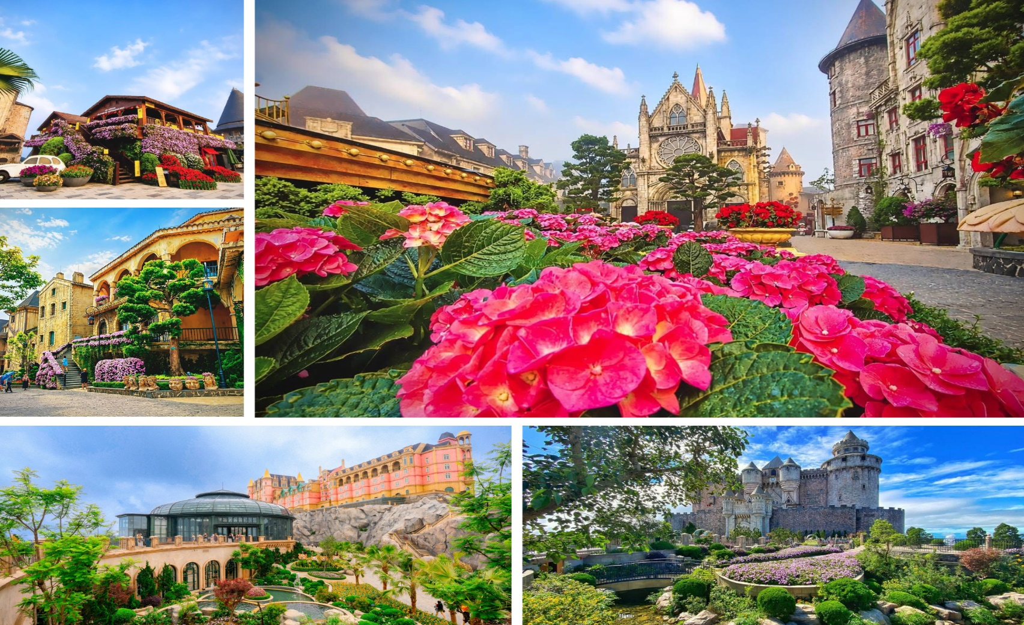
 | นำท่านถ่ายรูป สะพานมือทองคำ (Golden Bridge) สะพานสูงเหนือเมฆ ตั้งอยู่ที่เมืองดานัง บนยอดเขาบานาฮิลล์ เป็นสะพานที่มีความโดดเด่นด้วยการออกแบบที่เป็นเอกลักษณ์ โดยมีมือหินขนาดใหญ่สองข้างที่ดูเหมือนกำลังยกสะพานขึ้นมา สะพานแห่งนี้เปิดตัวในปี 2018 และได้รับความนิยมจากนักท่องเที่ยวเป็นอย่างมากมาจนถึงปัจจุบัน
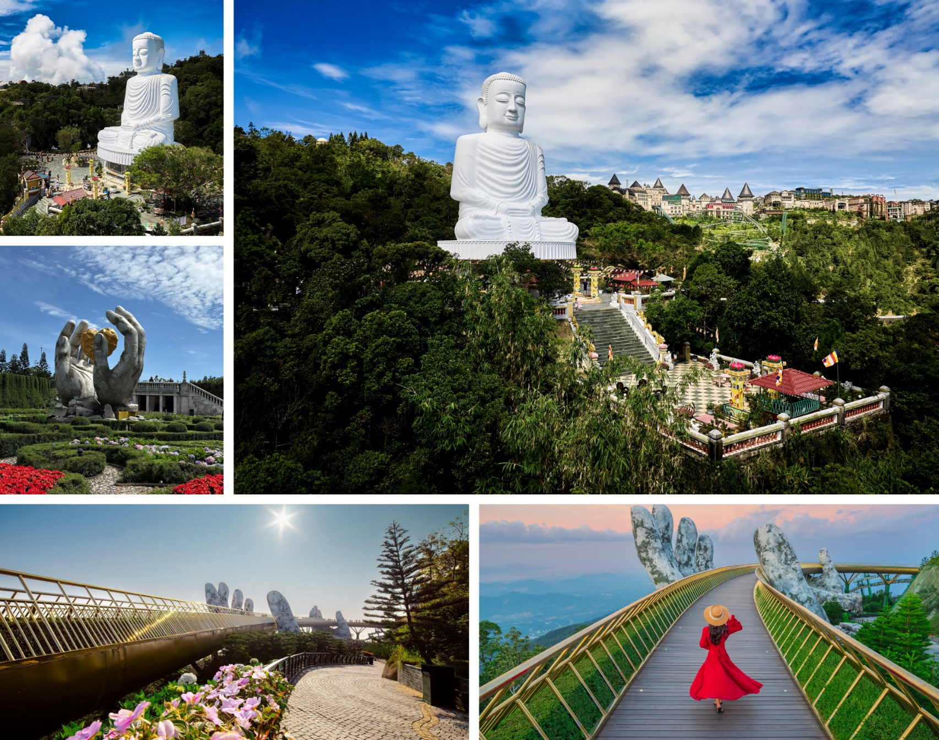
จากนั้นให้ท่านได้เพลิดเพลินกับความสนุกสนานและความบันเทิงบนบานาฮิลล์ อย่างอิสระตามอัธยาศัย ชม โซนสวนดอกไม้ LE JARDIN D’AMOUR สวนดอกไม้สไตล์ฝรั่งเศส ที่มีดอกไม้หลากหลายพันธุ์ถูกจัดเป็นสัดส่วนอย่างสวยงาม ที่มีมุมถ่ายรูปน่ารักๆ ให้ท่านได้เลือกถ่ายได้ตามใจชอบ อุโมงค์เก็บไวน์ เป็นสถานที่เก็บไวน์บนยอดเขาบานาฮิลล์ ที่มีความลึกลงไปถึง 100 เมตร ภายในอุโมงค์จะมีอุณหภูมิอยู่ที่ 16-20 องศา ว่ากันว่าเป็นอุณหภูมิที่ดีสำหรับการบ่มไวน์ สถานที่แห่งนี้ถูกเรียกว่า “Debay Wine Cellar” ออกแบบโดยสถาปนิกชาวฝรั่งเศส และสร้างขึ้นตั้งแต่ปี 1923 สมัยล่าอาณานิคมของฝรั่งเศส (ราคาทัวร์ยังไม่รวมค่าเข้าอุโมงค์เก็บไวน์) เชิญท่านได้สัมผัสกับประสบการณ์ที่เต็มไปด้วยเสน่ห์แห่งตำนานและจินตนาการของการผจญภัยที่ สวนสนุก The Fantasy Park เครื่องเล่นในสวนสนุกของบานาฮิลล์ มีหลากหลายรูปแบบมีให้ท่านเลือก อาทิ เช่น โรงภาพยนต์ 4D โลกของไดโนเสาร์ รถไฟเหาะแมงมุมที่ชวนให้ทุกท่านระทึกขวัญไปกับเครื่องเล่น รถราง บ้านผีสิง และอีกมากมาย นอกจากนี้ยังมีร้านช้อปปิ้งให้ท่านได้เลือกซื้อของที่ระลึกภายในสวนสนุกอีกด้วย
(ราคาทัวร์นี้ยังไม่รวมตั๋วเข้าชมพิพิธภัณฑ์หุ่นขี้ผึ้ง, ค่าเข้าชม Debay Wine Cellar โรงบ่มไวน์ฝรั่งเศสและเครื่องเล่นที่ใช้ระบบหยอดเหรียญ)

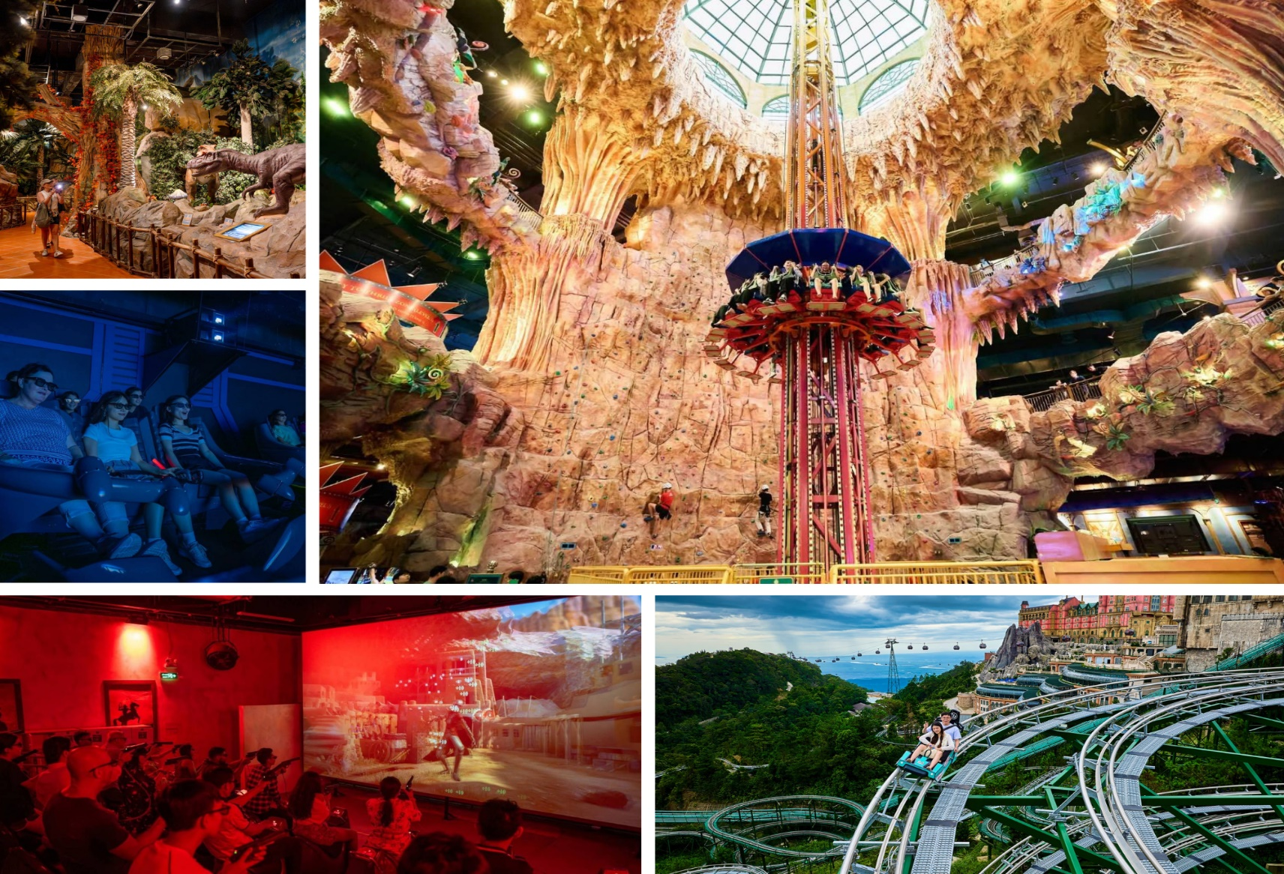
ค่ำ | รับประทานอาหารค่ำ ณ ภัตตาคาร (มื้อที่ 3) เมนูพิเศษ บุฟเฟ่ต์นานาชาติ บนบานาฮิลล์
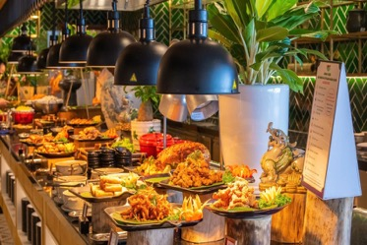
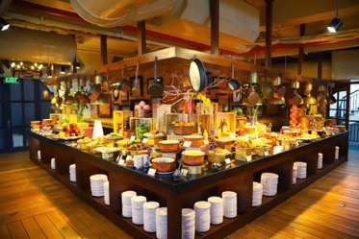
 | จากนั้นให้ท่านพักผ่อนอิสระตามอัธยาศัย...ดื่มด่ำกับค่ำคืนอันแสนพิเศษบนบานาฮิลล์ ที่มีอากาศเย็นตลอดทั้งปี โดยเฉพาะตอนเช้าและตอนเย็น และในช่วงกลางคืนจะมีอากาศค่อนข้างหนาว จะมีฮีทเตอร์และพัดลมให้ภายในห้องเท่านั้น เพราะท่านจะได้สัมผัสกับอากาศเย็นอย่างแน่นอน
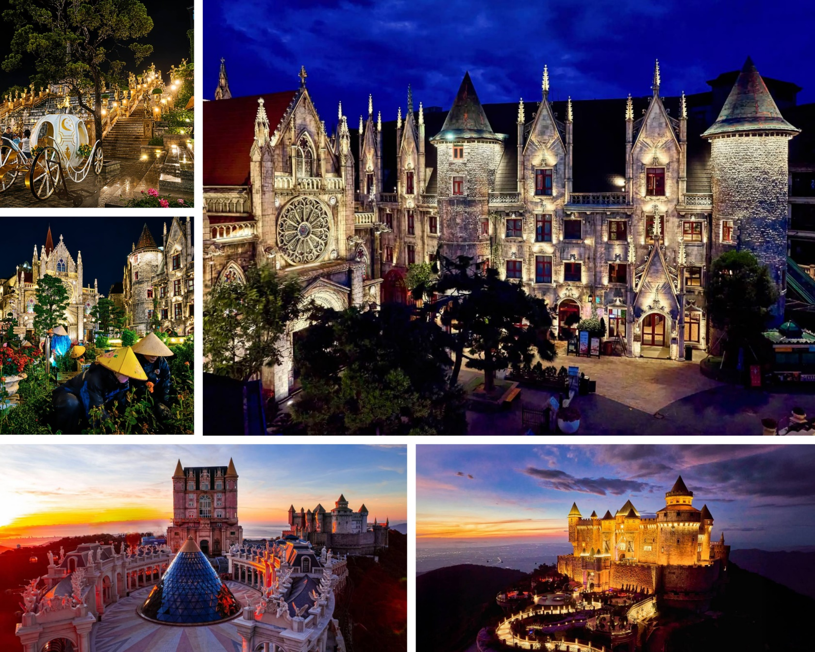
ที่พัก | Mercure Danang French Village Bana Hills หรือเทียบเท่าระดับ 4 ดาว
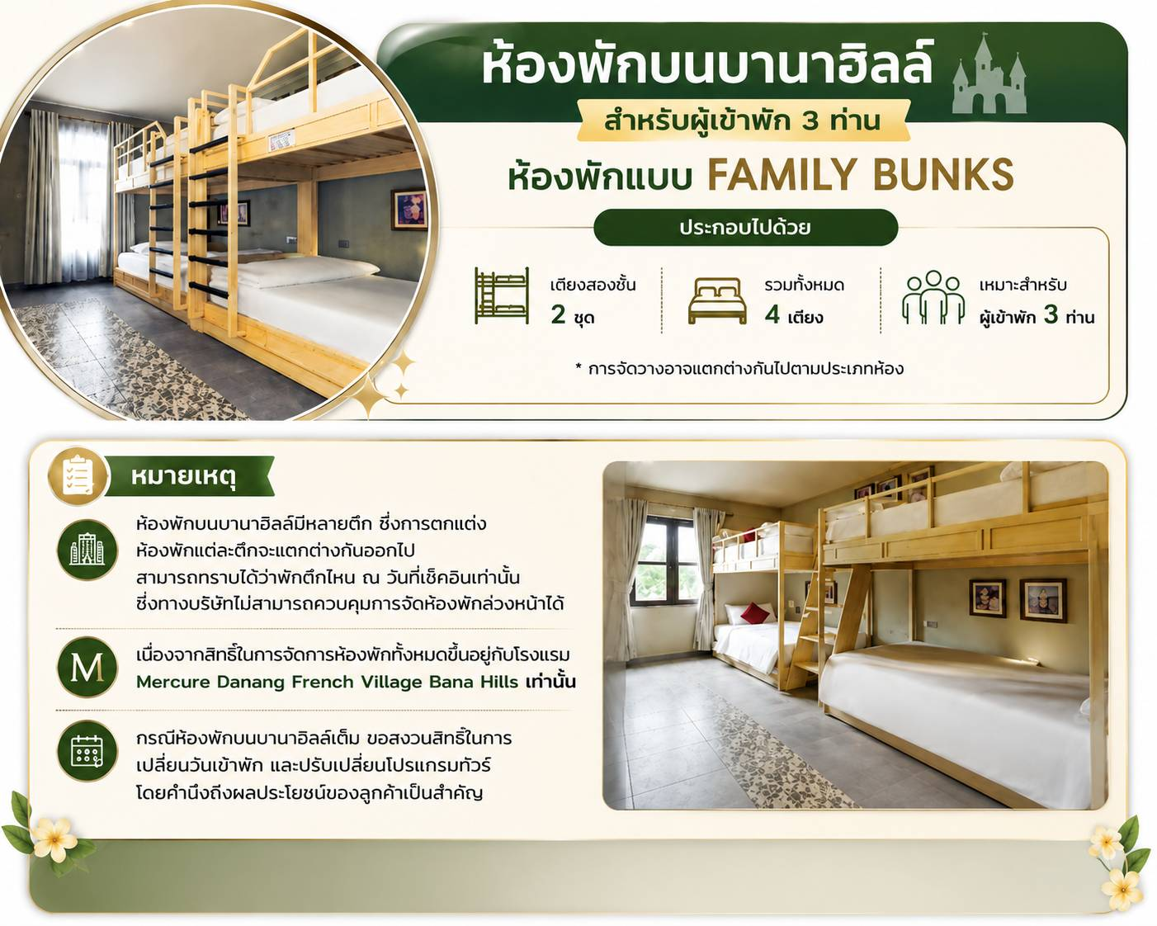
วันที่สาม | บานาฮิลล์ – เมืองโบราณฮอยอัน – ล่องเรือกระด้ง หมู่บ้านกั๊มทาน – ถ่ายรูปสะพานมังกร – สวน APEC – ช้อปปิ้ง AEON MALL – ท่าอากาศยานนานาชาติดานัง (EK371 : 23.30 – 01.10+1) – กรุงเทพฯ (ท่าอากาศยานนานาชาติสุวรรณภูมิ)  *เมนูพิเศษ หม้อไฟซีฟู๊ดเวียดนาม+พร้อมเสิร์ฟกุ้งมังกรท่านละครึ่งตัว
เช้า | บริการอาหารเช้า ณ ห้องอาหารของโรงแรม (มื้อที่ 4)
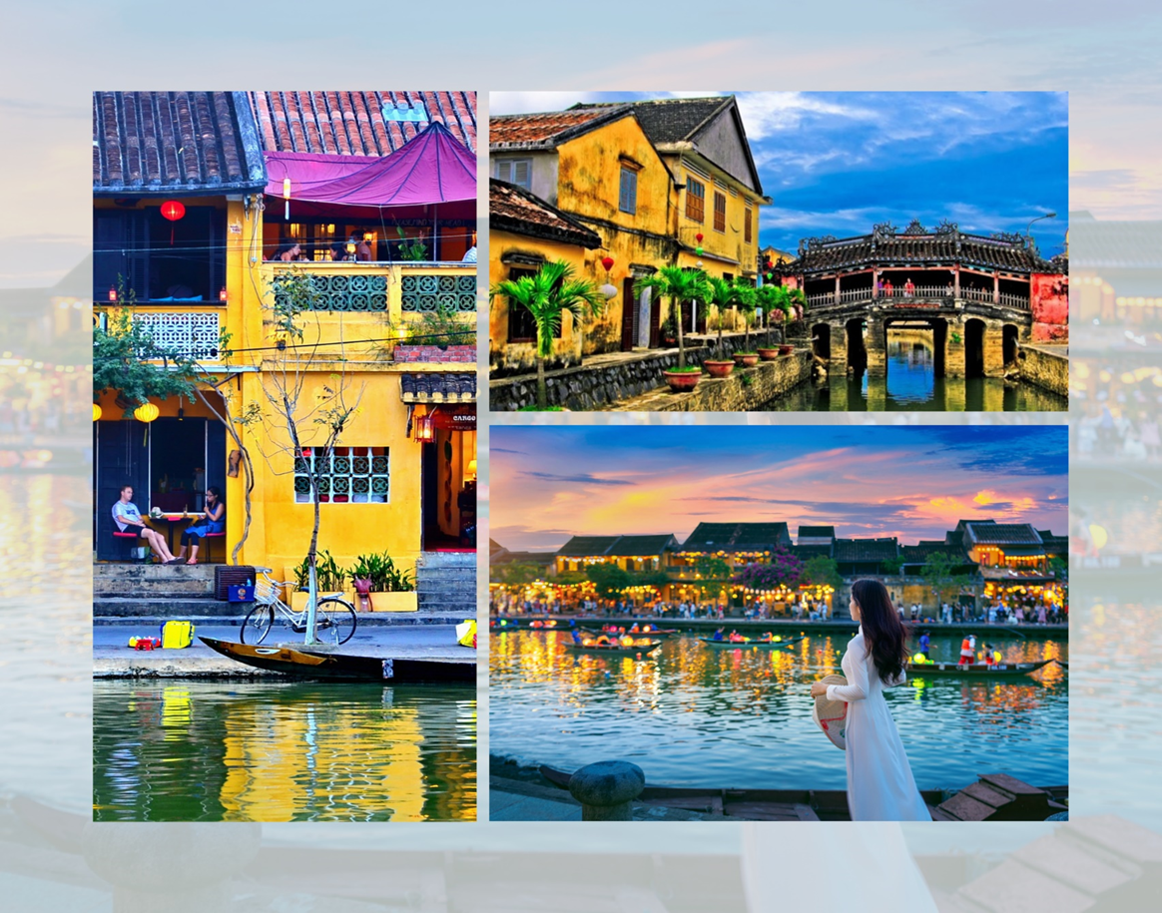
อิสระให้ท่านได้ถ่ายภาพและชมวิวทิศทัศน์ ได้เวลาอันสมควร นำท่าน นั่งกระเช้าลงจากบานาฮิลล์
นำท่านเดินทางสู่ เมืองฮอยอัน เที่ยวชมเมืองมรดกโลกทางวัฒนธรรมได้รับการขึ้นทะเบียนจาก UNESCO มนต์เสน่ห์อยู่ที่บ้านโบราณซึ่งอายุเก่าแก่กว่า 200 ปี มีหลังคา ทรงกระดองปู แบบเฉพาะของเมืองฮอยอัน ซึ่งเป็น สถาปัตยกรรมที่ไม่ซ้ำแบบทั้งในด้านศิลปะและการแกะสลัก
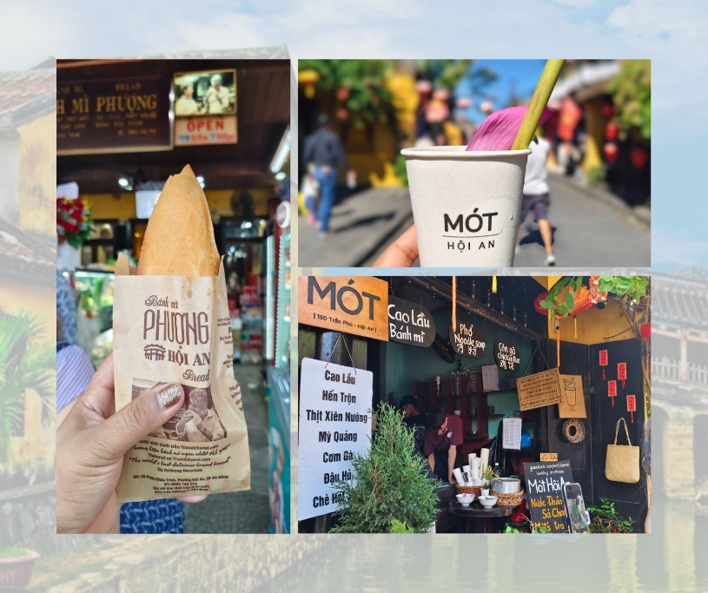
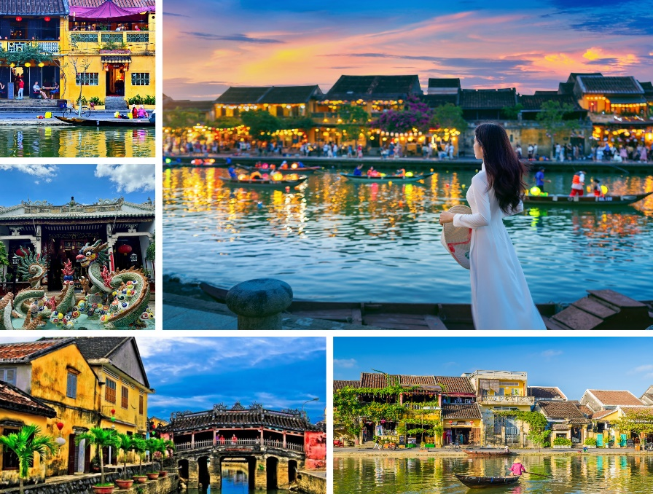
 | จากนั้นท่านชม เมืองโบราณฮอยอัน ชมสะพานญี่ปุ่น ถูกสร้างขึ้นมาแล้วกว่า 400 ปี สะพานมีลักษณะโค้งแบบสถาปัตยกรรมญี่ปุ่น หลังคามุงกระเบื้องสีเขียวและเหลืองเป็นคลื่นสวยงาม ชม ศาลกวนอู และเมื่อข้ามสะพานมายังอีกฝั่งหนึ่ง ท่านจะพบเห็นบ้านเรือนเก่าแก่สไตล์ญี่ปุ่นแท้ที่ทาสีเหลืองทั้งเมืองอย่างเป็นเอกลักษณ์ ตลอดทางเดินจะมีร้านค้าขายของที่ระลึกมากมายริมสองฝั่งถนนให้ท่านได้เลือกซื้อเลือกชมตามอัธยาศัย
กลางวัน | รับประทานอาหารกลางวัน ณ ภัตตาคาร (มื้อที่ 5)
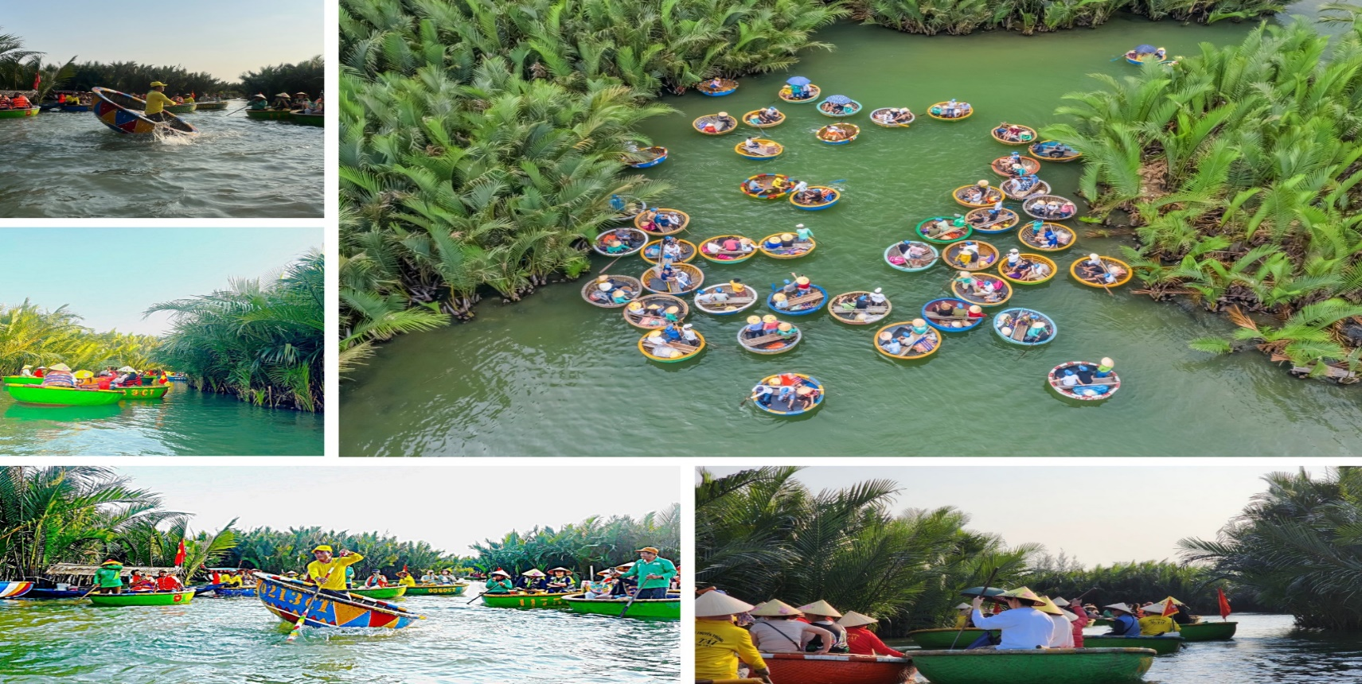
 | นำท่านออกเดินทางสู่ หมู่บ้านกั๊มทาน สัมผัสกับประสบการณ์ใหม่ในหมู่บ้านเล็กๆที่ตั้งอยู่ในเมือง ฮอยอัน ภายในจะเป็นสวนมะพร้าวและมีแม่น้ำล้อมรอบ ในช่วงสมัยสงครามนั้นจะเป็นที่พักของเหล่าทหารในปัจจุบันอาชีพหลักของคนที่นี่จะประกอบอาชีพทำประมงเป็นหลัก นำท่าน ล่องเรือกระด้ง ท่านจะได้รับชมวัฒนธรรมอันสวยงามของชาวท้องถิ่น และระหว่างที่ล่องเรือกระด้งอยู่นั้นชาวบ้านที่นี่ก็จะมีการขับร้องพลงพื้นเมือง และนำไม้พายเรือมาเคาะเพื่อประกอบเป็นจังหวะดนตรี (ไม่รวมค่าทิปสําหรับคนพายเรือกระด้ง 50 บาท/ท่าน หรือแล้วแต่ความพึงพอใจของท่าน)
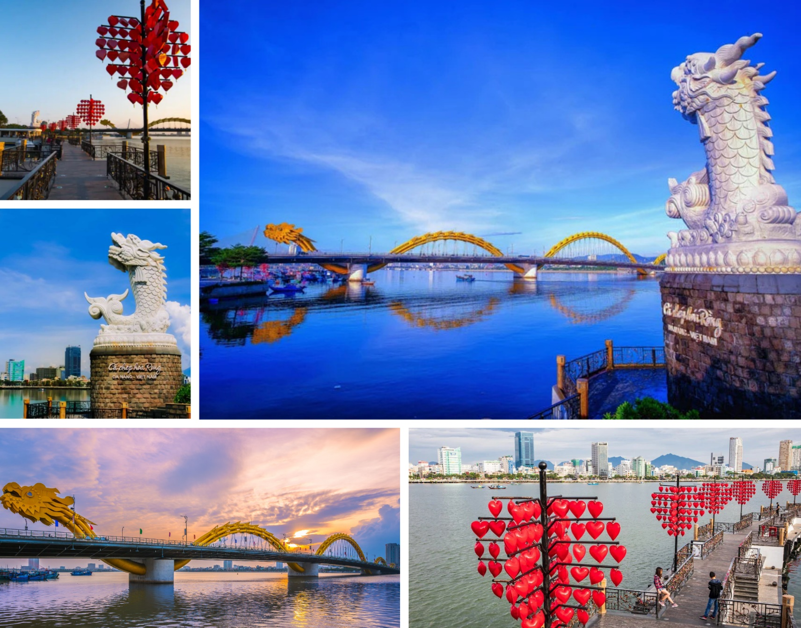
 | นำท่านชม สะพานมังกร (Dragon Bridge) สะพานข้ามแม่น้ำสายหลักของเมืองอย่าง “แม่น้ำฮาน” ถูกสร้างขึ้นเพื่อเป็นจุดเชื่อมต่อสำคัญด้านเศรษฐกิจ และกลายเป็นแหล่งท่องเที่ยวที่มีชื่อเสียงของเมืองดานัง เป็นสัญลักษณ์ของการฟื้นฟูประเทศและเศรษฐกิจ เปิดใช้งานตั้งแต่ปี 2013 ท่านสามารถเดินไปยัง สะพานแห่งความรัก สะพานที่ถูกตกแต่งด้วยเสารูปหัวใจทอดยาวลงสู่แม่น้ำฮาน เมื่อเดินลงไปท่านจะสามารถเห็นวิวของสะพานมังกรได้อย่างสวยงาม รวมไปถึงในบริเวณนั้นจะมี รูปปั้นปลามังกรพ่นน้ำ ที่ถือได้ว่าเป็นอีกสัญลักษณ์หนึ่งของเมืองดานังถ่ายภาพเป็นที่ระลึกตามอัธยาศัย
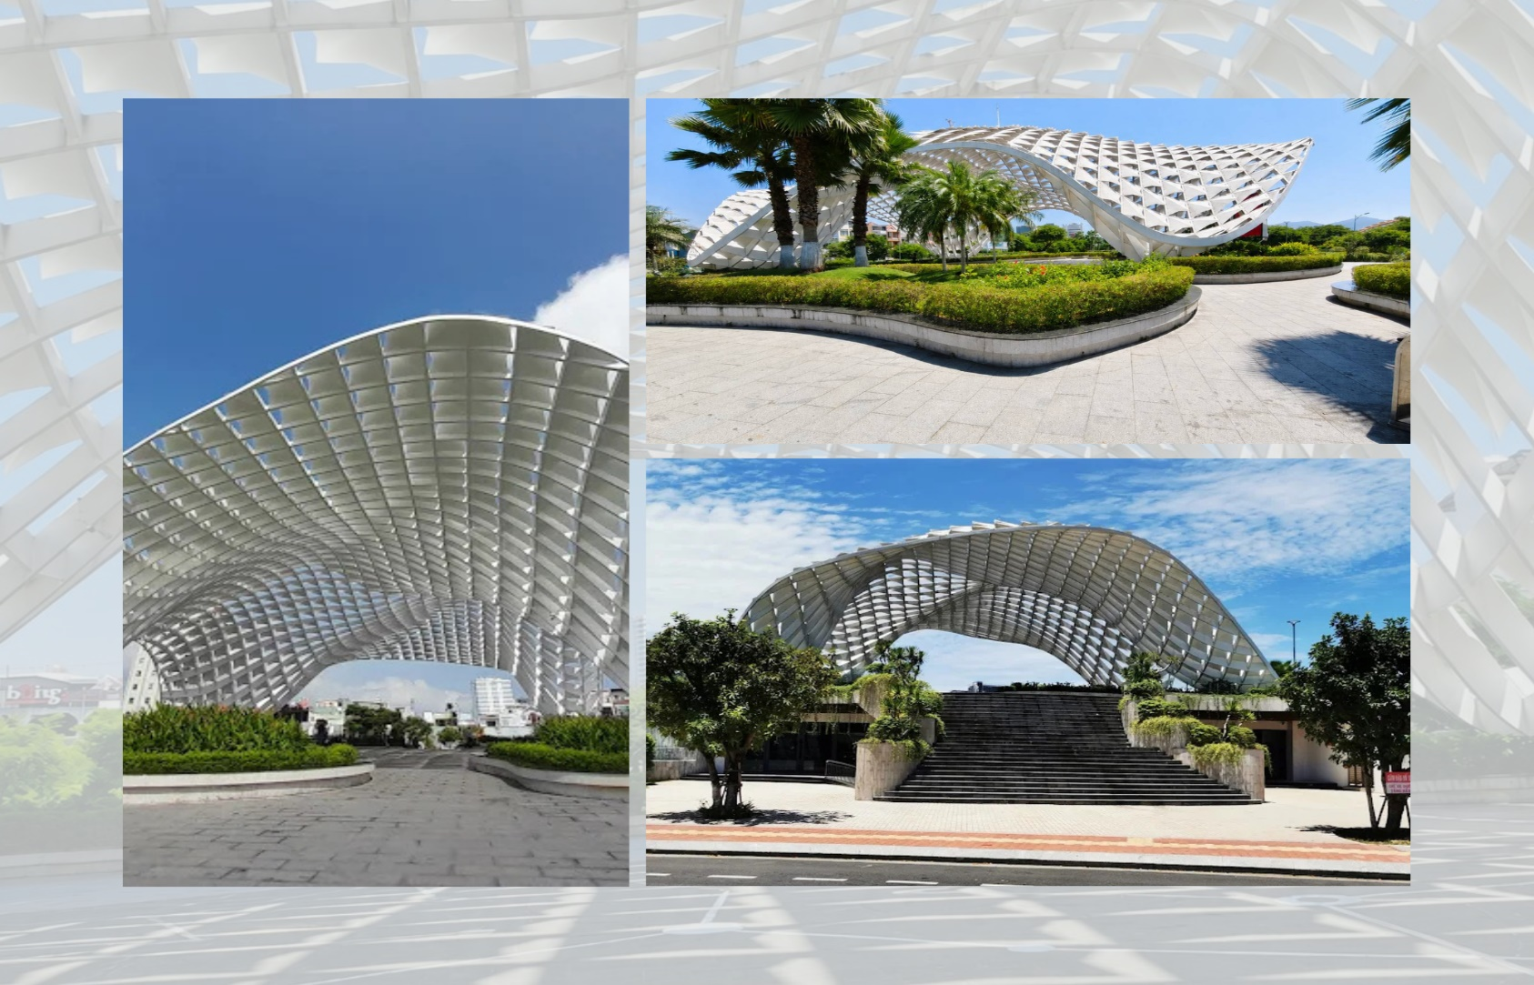
 | นำท่านชม สวน APEC มุมถ่ายรูปสุดชิคที่ไม่ควรพลาดในดานัง ตั้งอยู่ริมฝั่งแม่น้ำฮาน ใกล้ๆสะพานมังกร เมืองดานังนั่นเอง ซึ่งประเทศเวียดนามสร้างไว้เพื่อต้อนรับการประชุม APECที่ประเทศเวียดนามในปี 2017 โดยมีจุดเด่นคือเป็นโดมขนาดยักษ์ ที่สร้างมาจากเหล็ก 200 ตัน รูปทรงมีลักษณะเหมือน ‘ว่าวยักษ์’ ซึ่งใหญ่จริง และทาสีขาวได้อย่างลงตัว ถ่ายรูปออกมาสวยชิคทุกมุม
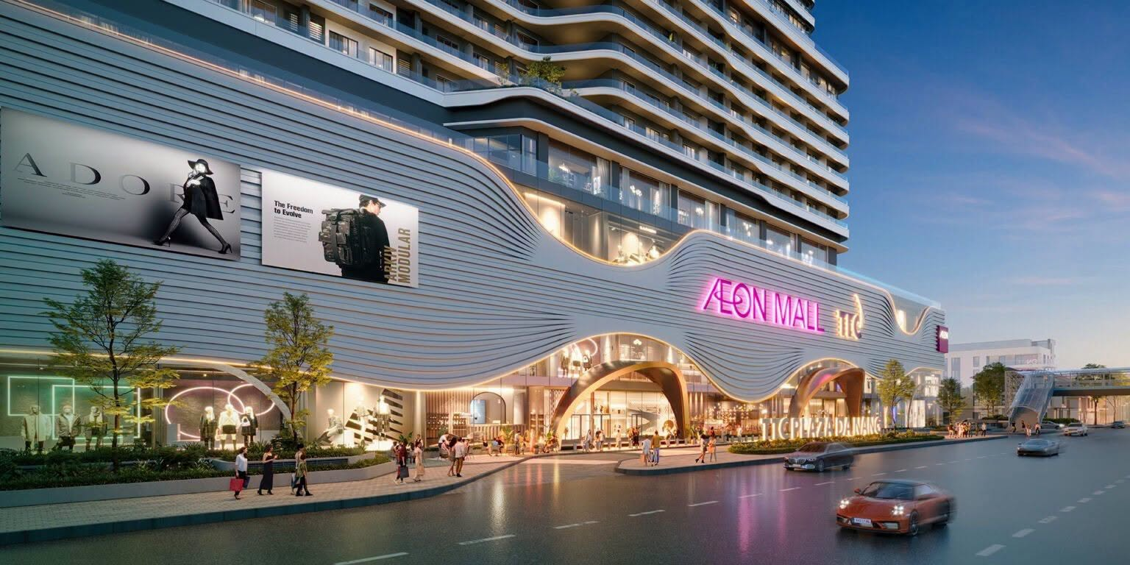
นำท่านแวะช้อปปิ้ง AEON MALL Da Nang Thanh Khe แลนด์มาร์กแห่งใหม่ของดานัง!
ครบทุกไลฟ์สไตล์ในที่เดียว ไม่ว่าจะเป็นร้านค้าแบรนด์ดัง โซนอาหารและคาเฟ่หลากหลาย ซูเปอร์มาร์เก็ตสินค้าญี่ปุ่นและของฝาก ช้อปของใช้ เครื่องสำอาง ขนม และสินค้าท้องถิ่นในราคาคุ้มค่าแล้วคุณจะได้ทั้งของฝากและความประทับใจกลับบ้าน
ค่ำ | รับประทานอาหารค่ำ ณ ภัตตาคาร (มื้อที่ 6) *เมนูพิเศษ หม้อไฟซีฟู๊ดเวียดนาม+พร้อมเสิร์ฟกุ้งมังกรท่านละครึ่งตัว
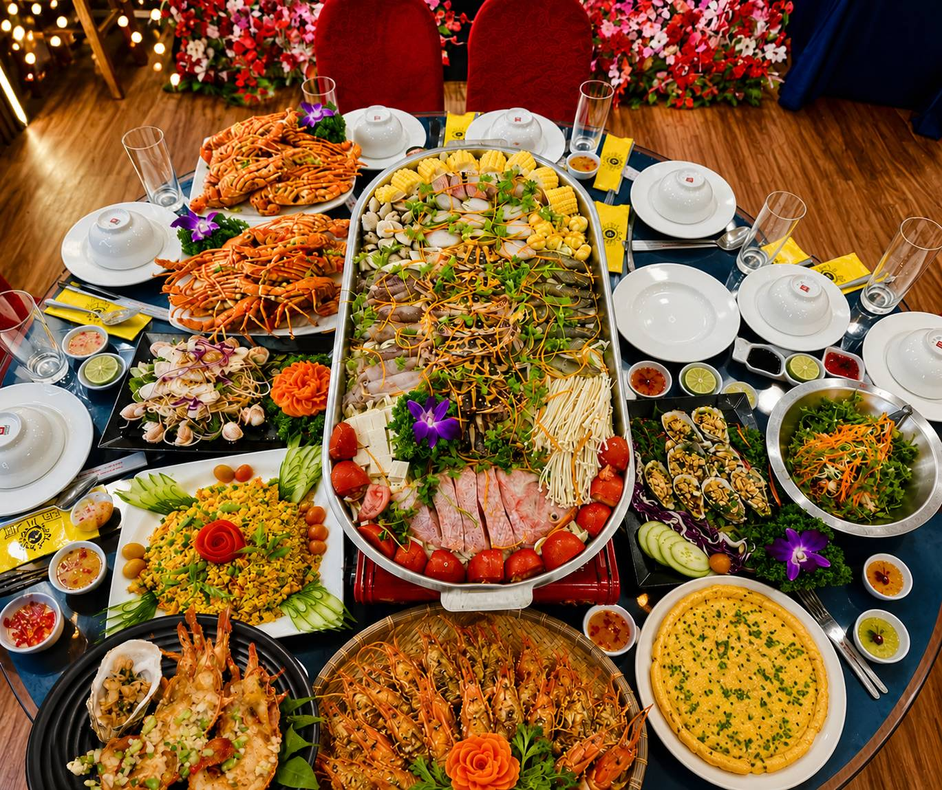
 | จากนั้นนำท่านเดินทางสู่ ท่าอากาศยานนานาชาติดานัง ประเทศเวียดนาม เพื่อเดินทางกลับสู่ ประเทศไทย
23.30 น. | เดินทางกลับประเทศไทย โดยสายการบิน Emirates Airlines (EK) เที่ยวบินที่ EK371
01.10+1 น. | เดินทางถึง ท่าอากาศยานนานาชาติสุวรรณภูมิ ประเทศไทย โดยสวัสดิภาพ
***โปรแกรมอาจจะมีการปรับเปลี่ยนตามความเหมาะสมของสภาพอากาศและฤดูกาล***

